бюджетное профессиональное образовательное учреждение
Вологодской области
«Череповецкий лесомеханический техникум им. В.П. Чкалова»

ПРАКТИЧЕСКАЯ РАБОТА
Построение диаграммы компонентов.

Выполнил:
Студент группы: ИС-24
Новоселов А.А.
Проверил:
Станкевич Д.Д.

г. Череповец
2025 г
СОДЕРЖАНИЕ
ВВЕДЕНИЕ 2
1. ДИАГРАММЫ ДЕЯТЕЛЬНОСТИ 3
1.1 Планирование производственного задания 3
1.2 Контроль качества на производственной линии 3
1.3 Учет и отчетность производственных мощностей 4
2. ДИАГРАММЫ СОСТОЯНИЙ 5
2.1 Состояние производственного заказа 5
2.2 Жизненный цикл производственного заказа 5
2.3 Состояние производственного оборудования 6
3. ДИАГРАММЫ КЛАССОВ 7
3.1 Основные сущности производственной системы 7
3.2 Учет материалов и продукции 7
3.3 Планирование и контроль производства 8
ЗАКЛЮЧЕНИЕ 9
СПИСОК ИСПОЛЬЗОВАННЫХ ИСТОЧНИКОВ 10
ПРИЛОЖЕНИЯ 11

ВВЕДЕНИЕ

Автоматизация управления производственными процессами представляет собой комплекс методов и технологий, направленных на повышение эффективности, прозрачности и управляемости производственных операций. В условиях современной промышленности ключевое значение приобретает оптимизация использования ресурсов, контроль качества продукции и планирование производственных мощностей.
Целью данной практической работы является разработка комплекса UML-диаграмм для системы автоматизации управления производственными процессами. В рамках работы были созданы три диаграммы деятельности, три диаграммы состояний и три диаграммы классов, которые в совокупности описывают ключевые аспекты функционирования производственной системы.
Актуальность работы обусловлена необходимостью внедрения цифровых решений для повышения конкурентоспособности промышленных предприятий, сокращения издержек и обеспечения стабильного качества выпускаемой продукции.

ДИАГРАММЫ ДЕЯТЕЛЬНОСТИ

1.1 Планирование производственного задания
Диаграмма деятельности «Планирование производственного задания» (рис. 1) описывает процесс формирования и запуска производственного заказа. Процесс начинается с получения заказа и проверки наличия необходимых материалов. На этапе проверки количества материалов анализируется достаточность сырья и комплектующих для выполнения заказа.
В случае недостатка материалов запускается процесс закупки, что обеспечивает непрерывность производственного процесса. При достаточном количестве материалов формируется производственное задание с указанием сроков, приоритетов и ответственных исполнителей. Завершается процесс уведомлением логистической службы о готовности к запуску производства, что обеспечивает согласованность работы всех подразделений предприятия.

1.2 Контроль качества на производственной линии
Диаграмма деятельности «Контроль качества на производственной линии» (рис. 2) моделирует процесс обеспечения качества выпускаемой продукции. Процесс начинается с запуска производства и включает последовательные этапы контроля: визуальный осмотр, функциональное тестирование и проверку на соответствие техническим требованиям.
На каждом этапе проводится оценка соответствия продукции установленным стандартам. В случае обнаружения отклонений продукция направляется на доработку или утилизацию, что предотвращает выпуск бракованных изделий. Продукция, прошедшая все этапы контроля, перемещается на склад готовой продукции. Диаграмма обеспечивает наглядное представление многоуровневой системы контроля качества на производстве.

1.3 Учет и отчетность производственных мощностей
Диаграмма деятельности «Учет и отчетность производственных мощностей» (рис. 3) описывает процесс мониторинга и анализа использования производственного оборудования. Процесс начинается со сбора данных о работе оборудования, включая время работы, простои и объем выпущенной продукции.
Параллельно выполняются три аналитических процесса: анализ времени работы оборудования, анализ причин простоев и подсчет произведенных единиц продукции. На основе собранных данных формируется отчет об использовании производственных мощностей. Дополнительно оценивается необходимость технического обслуживания оборудования, что позволяет планировать профилактические работы и минимизировать внеплановые простои.

ДИАГРАММЫ СОСТОЯНИЙ

2.1 Состояние производственного заказа
Диаграмма состояний «Состояние производственного заказа» (рис. 4) описывает жизненный цикл заказа от момента создания до завершения. Начальное состояние «Черновик» характеризуется этапом создания и настройки параметров заказа.
После отправки на утверждение заказ переходит в состояние «На модерации», где осуществляется проверка корректности параметров и доступности ресурсов. В зависимости от результата проверки заказ может быть одобрен (переход в состояние «Активная») или отклонен (переход в состояние «Отклонена»). В активном состоянии заказ выполняется, при этом возможно приостановление для анализа хода выполнения. Завершенные заказы перемещаются в архив для хранения исторических данных.

2.2 Жизненный цикл производственного заказа
Диаграмма состояний «Жизненный цикл производственного заказа» (рис. 5) моделирует процесс выполнения заказа на производстве. Начальное состояние «Новый заказ» соответствует моменту получения и регистрации заказа в системе.
После проверки материалов заказ переходит в состояние «В обработке» или «Отменен» в зависимости от доступности необходимых ресурсов. Заказы с доступными материалами передаются в производство, где выполняются соответствующие операции. После завершения производства продукция проходит контроль качества, и в зависимости от результатов либо отгружается, либо отправляется на доработку. Завершенные заказы архивируются.

2.3 Состояние производственного оборудования
Диаграмма состояний «Состояние производственного оборудования» (рис. 6) описывает этапы жизненного цикла оборудования в производственной системе. Исправное оборудование в состоянии «Исправно» готово к работе и может быть запущено в производственный процесс.
В процессе работы оборудование может выйти из строя, перейдя в состояние «Неисправно», где требуется проведение ремонтных работ. После устранения неисправностей оборудование возвращается в рабочее состояние. Также существует состояние «Резерв», соответствующее запасному оборудованию, которое может быть использовано при необходимости. Диаграмма наглядно представляет управление состоянием оборудования для минимизации простоев.

ДИАГРАММЫ КЛАССОВ

3.1 Основные сущности производственной системы
Диаграмма классов «Основные сущности производственной системы» (рис. 7) представляет ключевые бизнес-сущности и их взаимосвязи. Центральным классом является «Производственный заказ», содержащий атрибуты идентификатора, даты создания, статуса, приоритета и срока выполнения, а также методы управления жизненным циклом заказа.
С классом «Производственный Заказ» связаны отношениями ассоциации классы «Оборудование» и «Сотрудник». Класс «Оборудование» описывает производственные мощности с атрибутами состояния, типа и графика работы, а класс «Сотрудник» определяет исполнителей заказов с указанием должности, смены и квалификации. Отношения между классами отражают взаимодействие основных элементов производственной системы.

3.2 Учет материалов и продукции
Диаграмма классов «Учет материалов и продукции» (рис. 8) описывает структуру системы управления материальными ресурсами и готовой продукцией. Основными классами являются «Материал» и «Готовая Продукция», которые связаны с классом «Склад» отношениями агрегации.
Класс «Материал» содержит атрибуты количества, единицы измерения и минимального запаса, а также методы управления остатками. Класс «Готовая Продукция» включает атрибуты даты производства, серийного номера и количества. Класс «Склад» управляет размещением и учетом как материалов, так и готовой продукции, обеспечивая целостность данных о материальных потоках.

3.3 Планирование и контроль производства
Диаграмма классов «Планирование и контроль производства» (рис. 9) моделирует систему оперативного управления производственными процессами. Класс «План производства» представляет производственные планы с атрибутами периода, цели, приоритета и статуса, а также методы корректировки и оценки выполнения.
С классом «План производства» связаны отношениями ассоциации классы «Отчет по загрузке» и «Контроль качества». Класс «Отчет по загрузке» содержит показатели загрузки оборудования, простоев и эффективности, а класс «Контроль качества» фиксирует результаты проверок качества продукции. Взаимосвязи между классами обеспечивают комплексное управление производственными процессами.

ЗАКЛЮЧЕНИЕ

В ходе выполнения практической работы была успешно разработана комплексная UML-модель системы автоматизации управления производственными процессами. Созданные диаграммы деятельности, состояний и классов в совокупности обеспечивают полное описание структуры и поведения производственной системы.
Диаграммы деятельности детализируют ключевые бизнес-процессы: планирование производственных заданий, контроль качества продукции и учет производственных мощностей. Диаграммы состояний описывают жизненные циклы основных сущностей системы, включая производственные заказы и оборудование. Диаграммы классов определяют структуру данных и взаимосвязи между основными компонентами системы.
Разработанные модели демонстрируют практическое владение методами объектно-ориентированного анализа и проектирования, а также умение применять нотацию UML для описания сложных производственных систем. Полученные результаты могут быть использованы в качестве основы для последующей разработки программного обеспечения системы автоматизации управления производственными процессами.

СПИСОК ИСПОЛЬЗОВАННЫХ ИСТОЧНИКОВ

- Практическое задание «Построение диаграммы деятельности» - Череповецкий лесомеханический техникум
- Diagrams.net – сервис для построения диаграмм [Электронный ресурс] – Режим доступа: https://app.diagrams.net/\

ПРИЛОЖЕНИЯ

Рисунок 1 – Планирование производственного задания
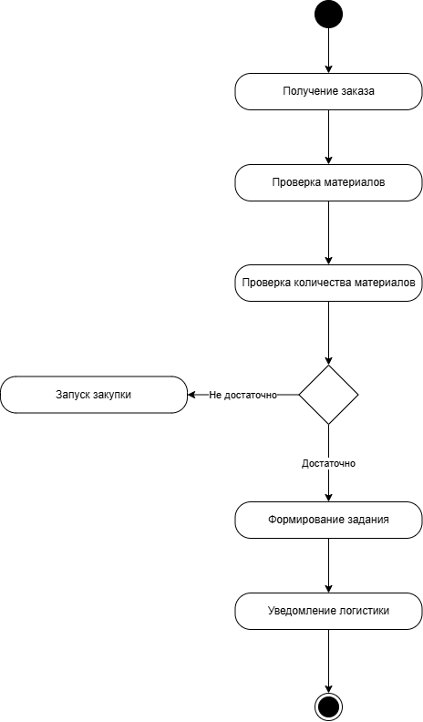

Рисунок 2 – Контроль качества на производственной линии
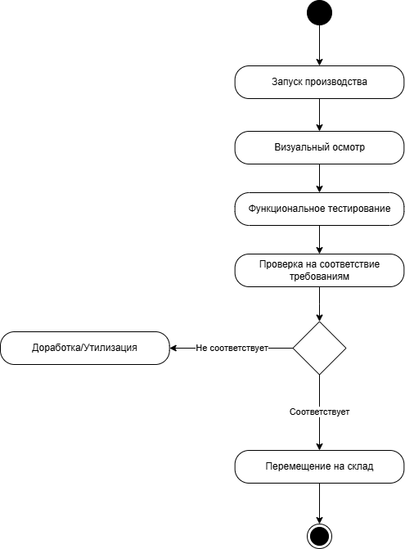

Рисунок 3 – Учет и отчетность производственных мощностей
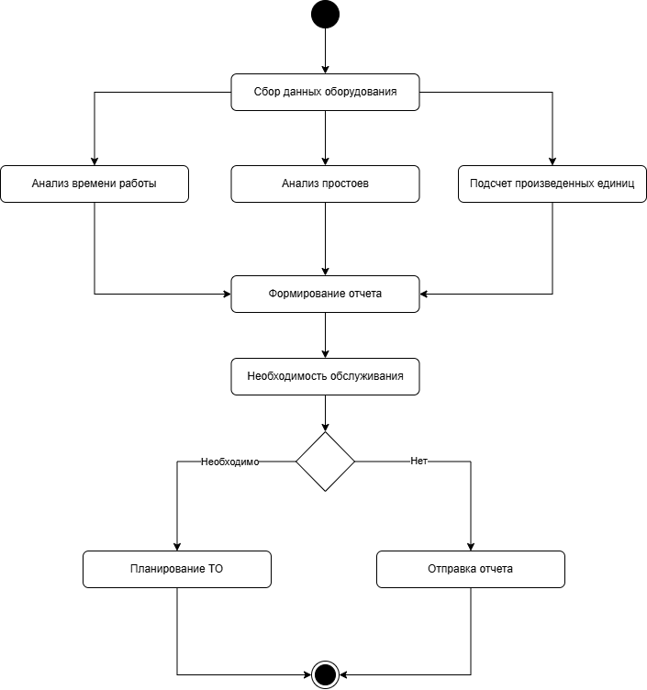

Рисунок 4 – Состояние производственного заказа
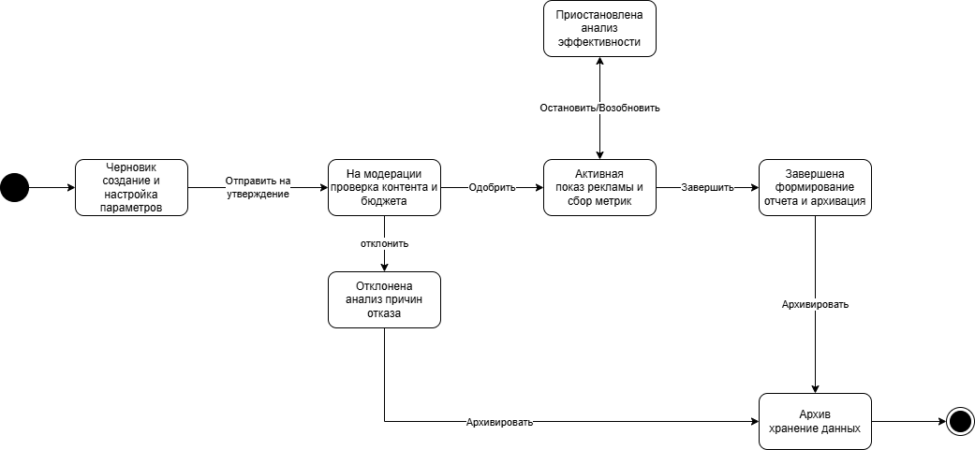
Рисунок 5 – Жизненный цикл производственного заказа
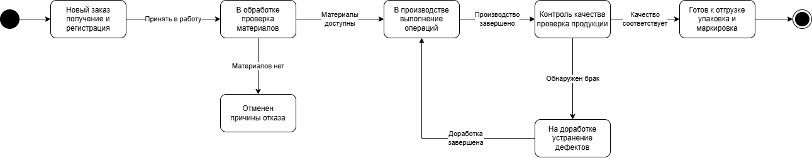
Рисунок 6 – Состояние производственного оборудования
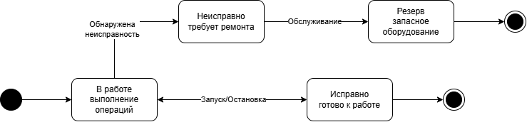

Рисунок 7 – Основные сущности производственной системы
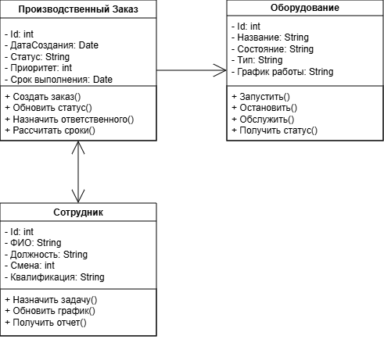
Рисунок 8 – Учет материалов и продукции
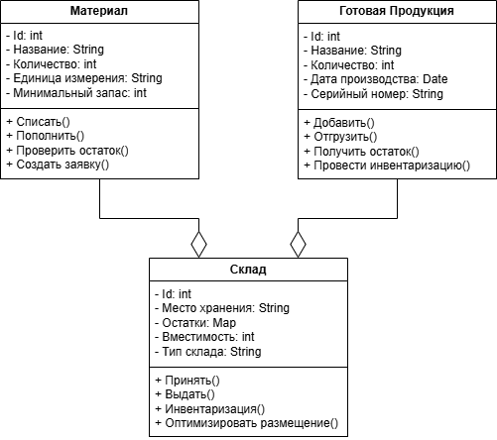
Рисунок 9 – Планирование и контроль производства
